Transición al uso de “structs”:

Durante la construcción del sub-menú registro, la idea original era utilizar punteros para dos variables e incluir dos vectores “nombre[]” y “apellido[]” y asimismo una matriz “carreras[][]” tal que el usuario modificara lo que se encontraba en las direcciones de memoria de las variables “padrón” y “num_carrera”. El sub-menú registro funcionaba adecuadamente para esta situación, aunque se encontraba en un estado poco desarrollado respecto al desplazamiento por el menú.
En este momento, por decisión de la mayoría del grupo y tras consultar si era un método viable, pasamos a utilizar una estructura de datos “usuario_t” tal que el sub-menú Asignaturas fuera más fácil, concluimos, de pasar y recibir datos tal como lo requiere el programa.
Aunque una solución utilizando punteros y arreglos era igual de viable como en el caso del sub-menú Registro, los miembros del grupo concluyeron que utilizar una estructura sería mas sencillo de escribir y la legibilidad del código sería mayor.

Sin Structs (Únicamente relevante al Sub-menú Registro):

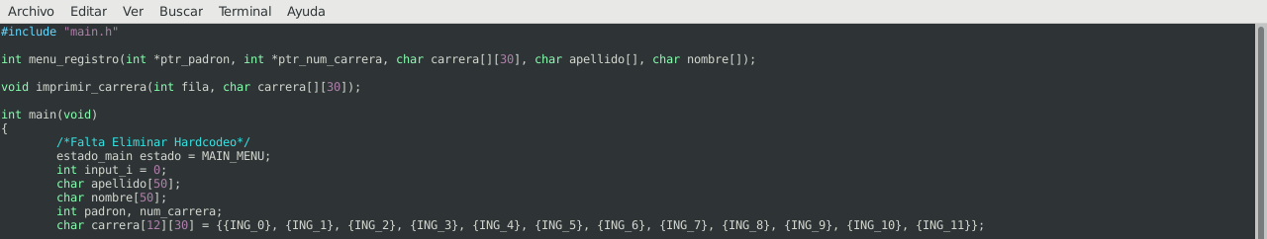
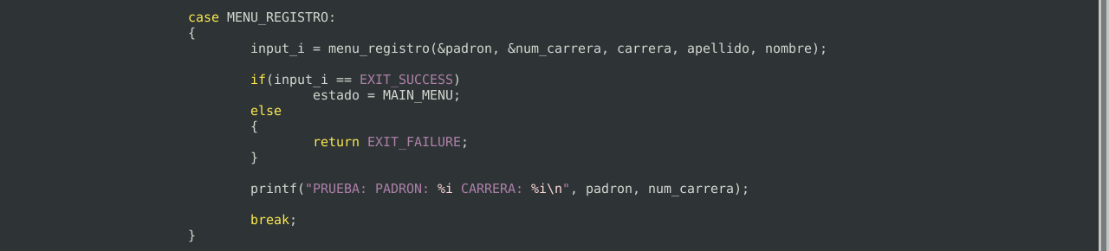

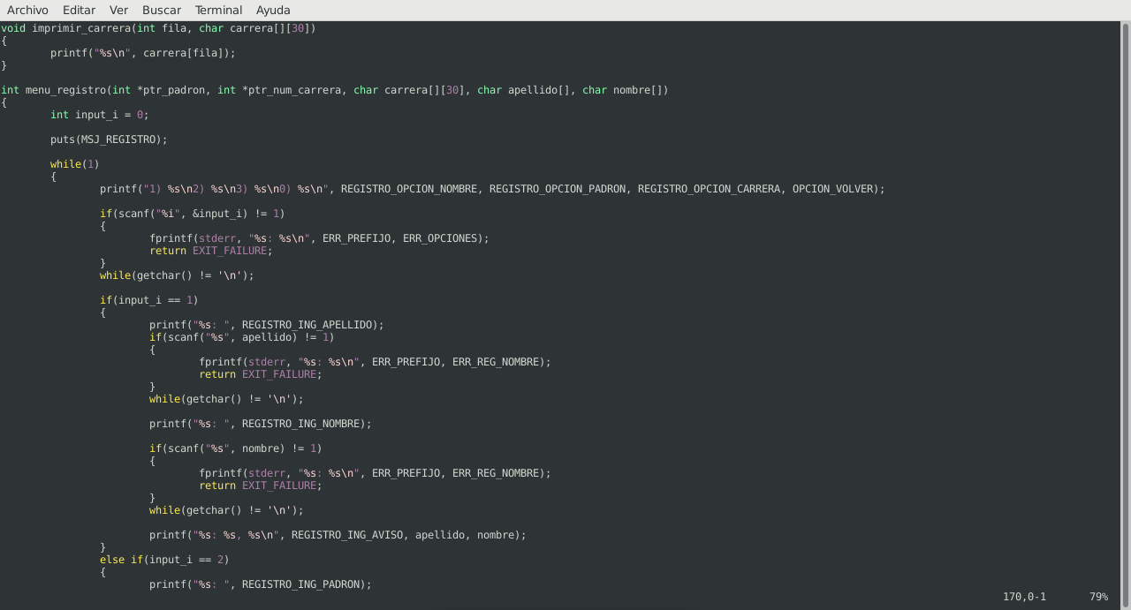
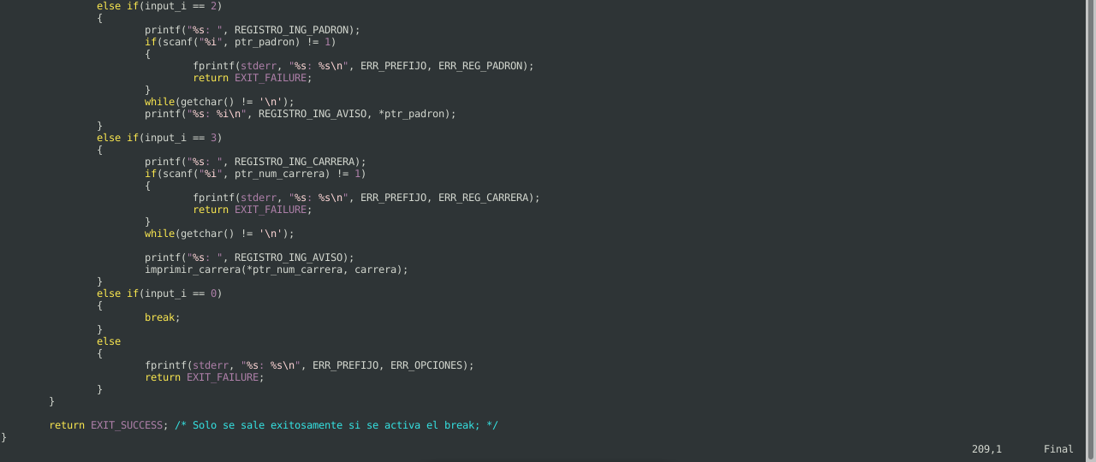
[La versión con Structs se puede encontrar en el código fuente funciones.c]

Usar GitHub

Puesto que queríamos trabajar en el proyecto a través de internet, tuvimos que buscar un servicio que nos permitiera realizar esto sin que hubiera problemas al editar el codigo entre nosotros. Por ejemplo, evitar que alguien trabajara en algo solo para que accidentalmente otro compañero lo sobre-escribiera con su version. Para esto, nos decidimos a usar un repositorio de GitHub y a aprender algunos comandos Git.

Primeramente, nos parecio un tanto complicado aprender los comandos y hasta el momento seguimos sin tener el tema muy bien afianzado. Sin embargo, utlizando el navegador y arreglandonos, pudimos aprovechar la capacidad de Git para separar el trabajo en ramas (“Branches”) en las que cada uno trabajaba y mediante “Pull Requests” unir todo en la rama maestra.

